Reformierte Kirchen Bern-Jura-Solothurn
Suchergebnisse für Neuanschaffungen vom "20.03.2024" bis zum "19.04.2024"

 | Autor / Titel | Jahr | Medientyp | Signatur / Standort
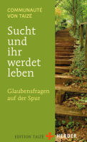 | Communauté von Taizé, Communauté von  Sucht und ihr werdet leben : Glaubensfragen auf der Spur | 2023 | Buch | 278.3
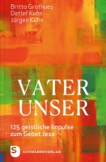 | Grothues, Britta  Vater unser : 125 geistliche Impulse zum Gebet Jesu | 2023 | Buch | 225.4
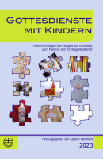 | Meinhold, Sabine  Gottesdienste mit Kindern : Handreichung 2023 | 2023 | Buch | 264.23
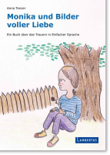 | Tonzer, Anna  Monika und Bilder voller Liebe : Ein Buch über das Trauern in Einfacher Sprache | 2022 | Bilderbuch | Abschied. Tod. Trauer
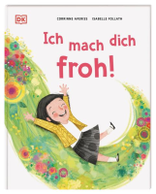 | Averiss, Corrinne  Ich mach dich froh! | 2023 | Bilderbuch | Generationen
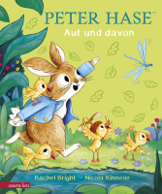 | Bright, Rachel 1979-  Peter Hase : Auf und davon | 2024 | Bilderbuch | Familie.Familienalltag
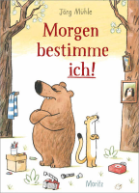 | Mühle, Jörg 1973-  Morgen bestimme ich! | 2024 | Bilderbuch | Konflikte
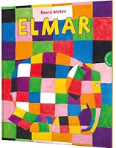 | McKee, David 1935-2022  Elmar : grosses Format | 2022 | Bilderbuch | Farben
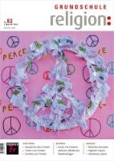 | Braunmühl, Susanne von  Grundschule Religion Nr. 82/2023 : Auf der Suche nach Frieden | 2023 | Download/Streaming
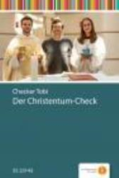 | Sarah Müller  Der Christentum-Check | 2023 | Download/Streaming
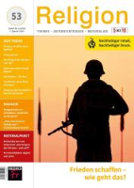 | Corina Kruse-Roth  Religion 5-10 1/2024 : Frieden schaffen – wie geht das? | 2024 | eZeitschrift
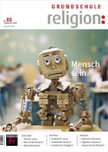 | Beate Peters  Grundschule Religion Nr. 85/2023 : Mensch sein | 2023 | eZeitschrift
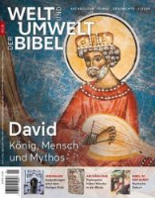 | Leicht, Barbara  Welt und Umwelt der Bibel 1/2024 : David: König, Mensch und Mythos | 2024 | eZeitschrift
 | Fankhauser, Christof  Sing Sag Sugg : Singen mit Kindern in der Kirche | 2023 | Materialheft | 245.2
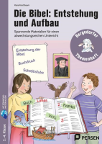 | Kirschbaum, Klara  Die Bibel: Entstehung und Aufbau : Materialien für den Unterricht (2. bis 4. Klasse) | 2023 | Materialheft | 220.1
 | Rahel Blaser  Vo Gott bewegt : Liederbuech für Chlii und Gross | 2019 | Ringbuch
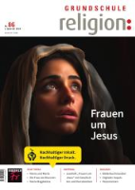 | Braunmühl, Susanne von  Grundschule Religion Nr. 86 : Frauen um Jesus | 2024 | Zeitschrift | 268.508
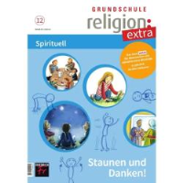 | Peters, Beate  Grundschule Religion extra 12/2024 : Spirituell | 2024 | Zeitschrift | 268.508
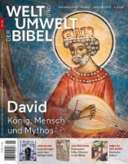 | Kaiser, Helga  Welt und Umwelt der Bibel 1/2024 : David: König, Mensch und Mythos | 2024 | Zeitschrift | 268.519
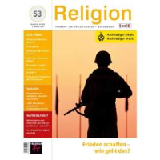 | Husmann, Bärbel  Religion 5-10 Themenheft 1/2024 : Frieden schaffen - wie geht das? | 2024 | Zeitschrift | 268.517

